如何使用Webstrom开发RN项目，(建议大家下载最新版本的webstrom工具),

https://www.jetbrains.com/webstorm/download/#section=windows（下载地址）破解的方式

<http://idea.lanyus.com/> 直接点击“获取注册码”，网站上写的是Intellij IDEA，不要担心，同样可以破解，注意看网站说明，最后一行字

1: 点击左上角“File”- “Open”如下图

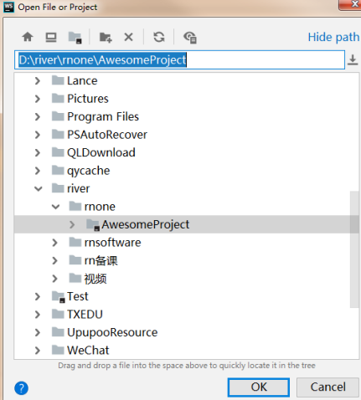

选择我们已经创建好的RN项目

2:打开设置，如下图

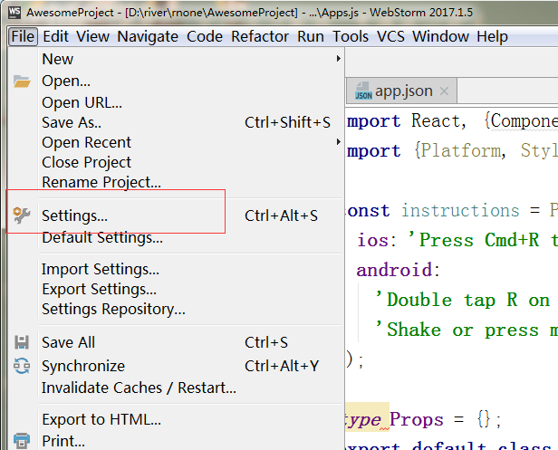

找到Languages&Frameworks 下方的JavaScript

如下图：选择Flow

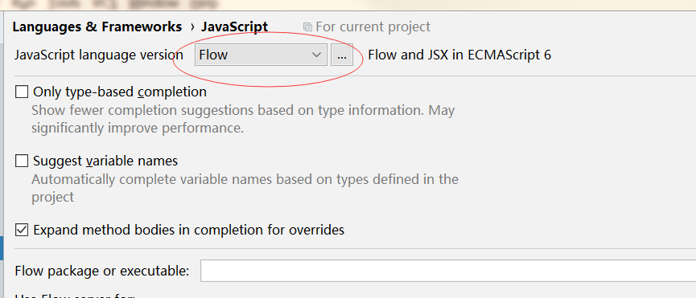

3:找到javascript下方的Libraries，如下图点击右边的Download

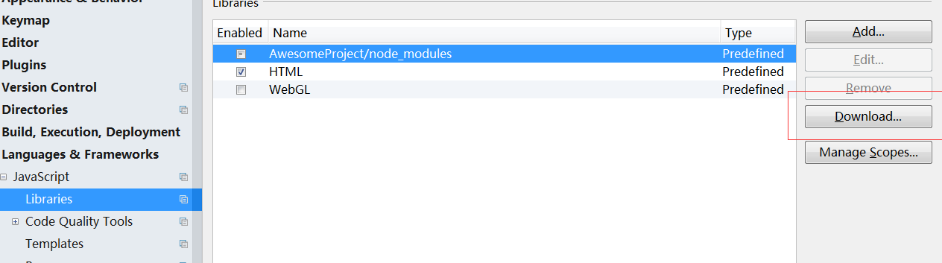

4:点击后，会出现一个列表，让该窗口聚焦后，直接在键盘上输入react-js就能查找到对应要安装的library，如下图

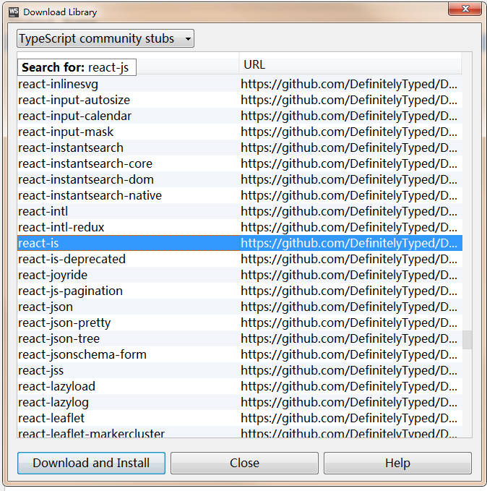

点击 Download and Install。

再用同样的方法，找到react-instantsearch-native，执行Download and Install操作

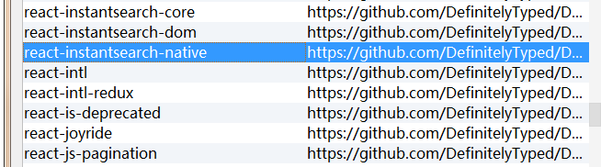

下载安装完成后，如下图，点击ok

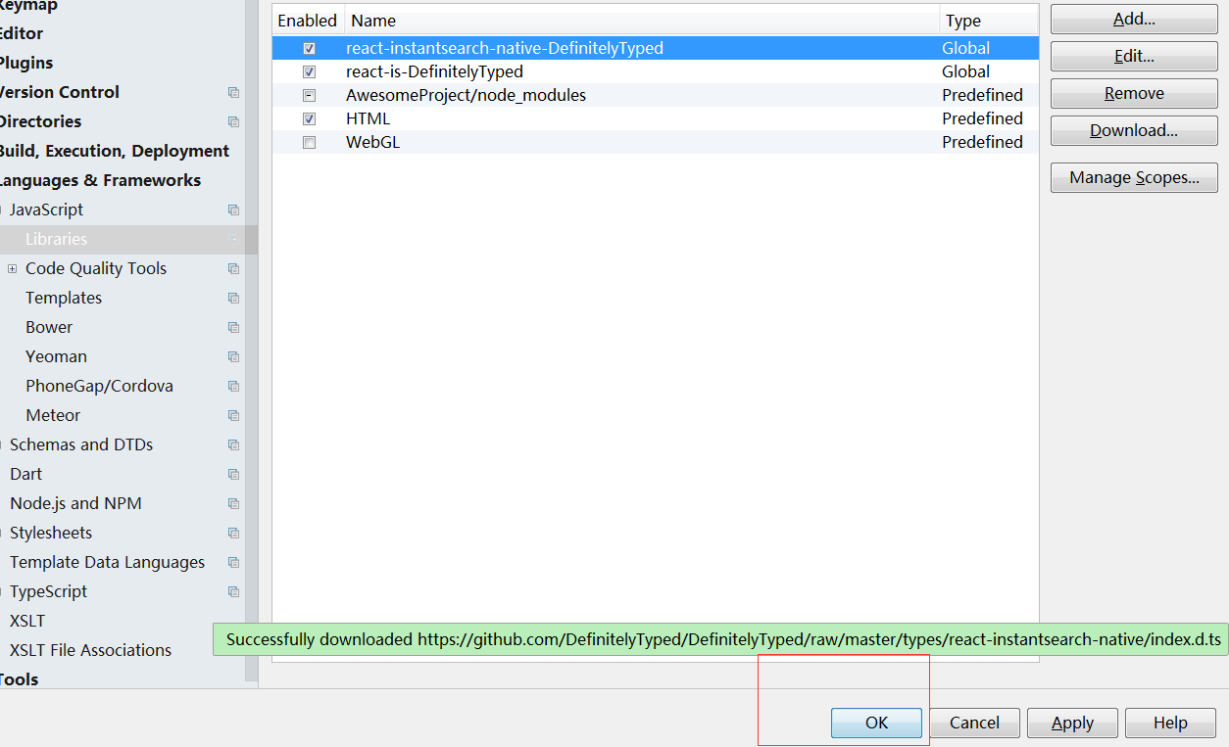

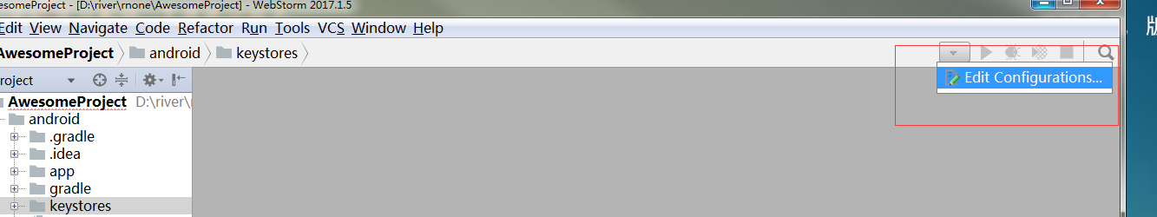

之后在webstrom的左下角 (如下图所示),打开Terminal，直接运行react-native run-android即可运行项目。

